Power Bank 給您源源不絕的Power
行動電源帶著走 電力十足有備無患
手握Ipad、iPhone、智慧型手機，最新3C產品超炫，不過只使用一下下就沒電真的超冏。Power Bank行動電源不論是外出洽公、出外旅遊、聽音樂、上網、玩遊戲…，隨插即用給產品滿滿電力。
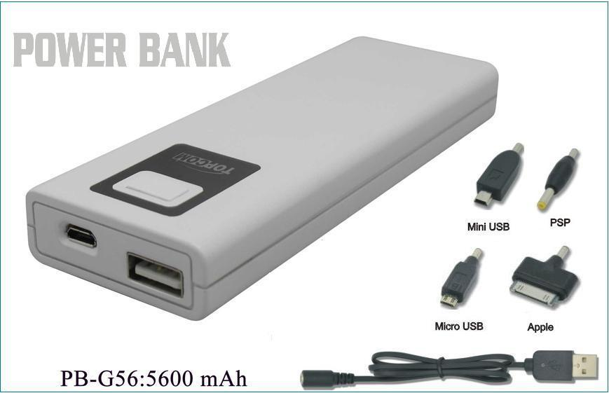
- 全新電芯 : 全新5600 mAh高容量、高品質裡聚合物電芯
- 持久耐用 : 充放電循環次數≧500次
- 智能控制 : 全自動微電腦監測
- 輸出電流 : 自動偵測受電產品所需電流，最大2.1安培供電
- 高轉換率 : 內建高效能升壓IC模組，轉換效率達88%以上
- 電量顯示 : 具有智慧LED電量顯示可知電力狀況及充電程度
- 安全設計 : 採用日本精工高效電池保護IC，內建過充電、過放電、過電流及短路等多種電路保護
裝置，使用安全有保障
- 安全測試 : 商品通過美國與歐盟安全檢驗測試，並獲得產品認證
- 操作簡易 : 可以同時對行動電源充電及使用行動電源對其它3C產品供電
- 一機多用 : 無須攜帶各種充電器，適用於iPad / iPhone、手機、MP3、MP4、GPS等DC5V輸入之
3C產品
- 即插即用：採用USB端口供電輸出，插上充電線即可實現隨身、隨時充電
- USB端口供電 :簡易3C數位設備供電

